Andouillettes de Troyes
Porc
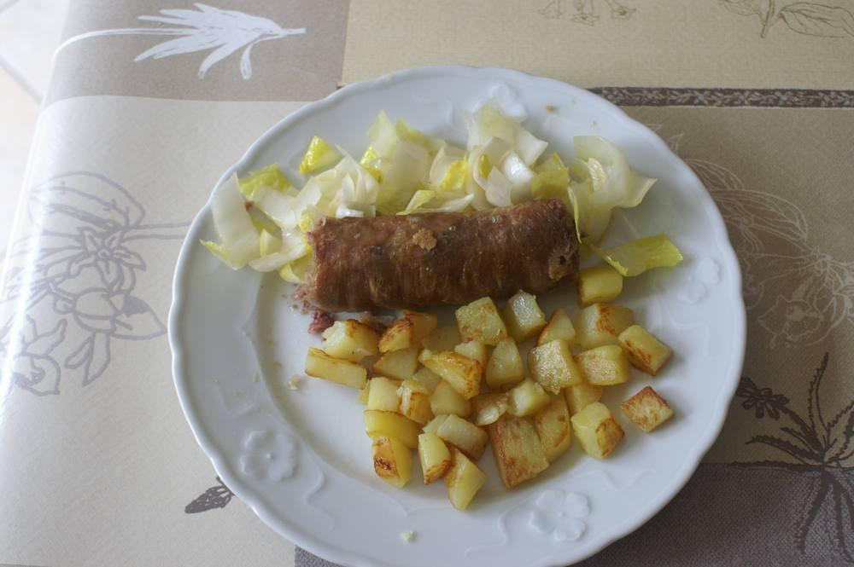

Préparation
1. Faire revenir sur toutes les faces pendant 20 mn (à cœur), à la poêle à feu moyen.
2. Pendant ce temps, préparer de la purée, des pommes de terre sautées ou des frites.
3. Servir avec de la salade.

Notes
– Ma préférence : véritables andouillettes de Troyes, « Nos régions ont du talent », marque Leclerc.

